**ΟΜΑΔΑ 10**

**ΔΑΣΟΥΛΑΣ ΙΩΑΝΝΗΣ 1053711**

**ΜΑΡΓΑΡΙΤΗΣ ΓΡΗΓΟΡΙΟΣ 1053651**

**ΑΣΚΗΣΗ 1:**

**Hamming Distance**

Για την εύρεση της απόστασης Hamming 2 bit διανυσμάτων κάναμε xor bit προς bit τα διανύσματα και αθροίσαμε τα 8 bits που προέκυψαν. Με την πύλη xor αν 2 bits είναι ίδια το αποτέλεσμα είναι 0 , ενώ αν είναι διαφορετικά το αποτέλεσμα είναι 1 και αθροίζεται στην συνολική απόσταση μεταξύ των διανυσμάτων.

**Ο ΚΩΔΙΚΑΣ**

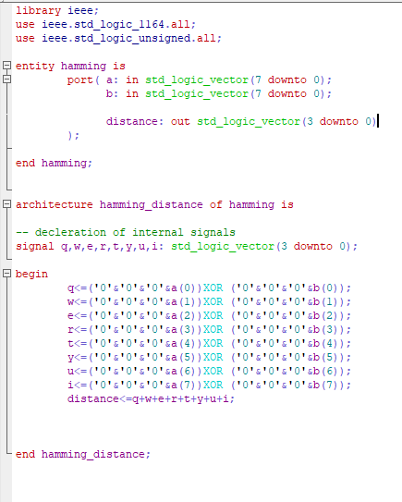

**ΑΠΟΤΕΛΕΣΜΑΤΑ**

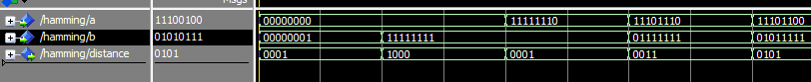

**ΤΟ ΚΥΚΛΩΜΑ**

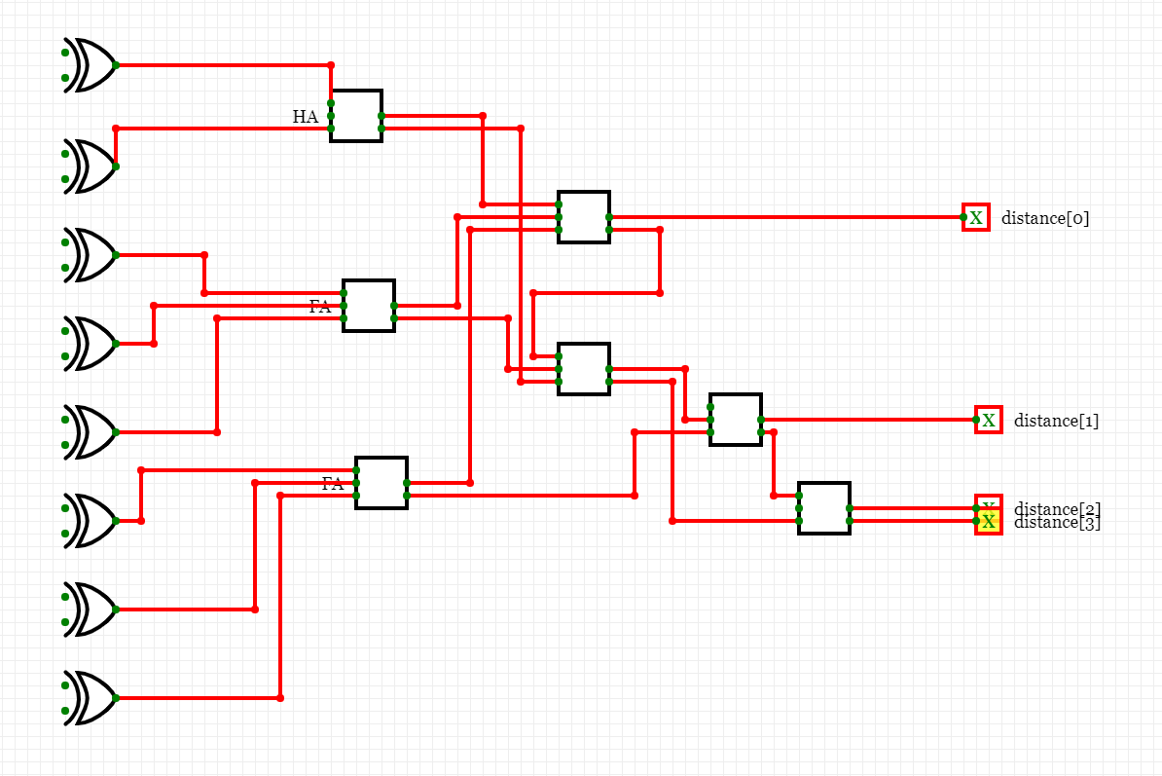

**ΑΣΚΗΣΗ 2:**

**Κύκλωμα απεικόνισης δεκαδικών με ένα ψηφίο υποδιαστολής σε seven segment display**

Για το κύκλωμα αρχικά δημιουργούνται οι είσοδοι και οι έξοδοι βάσει του πίνακα που δίνεται. Έπειτα, χρησιμοποιώντας τη δομή when αντιστοιχίζεται σε κάθε περίπτωση ο κατάλληλος συνδυασμός εξόδων.

**Ο ΚΩΔΙΚΑΣ**

Εικόνα που περιέχει στιγμιότυπο οθόνης

Περιγραφή που δημιουργήθηκε αυτόματα

Εικόνα που περιέχει κείμενο

Περιγραφή που δημιουργήθηκε αυτόματα

Για το κύκλωμα ισχύει:

* i: Ακέραιος αριθμός εισόδου
* iDec: Δεκαδικό ψηφίο εισόδου
* oDek: Display δεκάδας εξόδου
* oMon: Display μονάδας εξόδου
* oDec: Display δεκαδικού ψηφίου εξόδου
* dp: Display τελείας

Το MSB των σημάτων sseg είναι το Α, το αμέσως δεξιότερο το B κ.ο.κ. Τα αποτελέσματα επαληθεύουν την ορθότητα του προγράμματος. Για παράδειγμα, για τις αρχικές τιμές με τιμή εισόδου μεγαλύτερη του 25, τυπώνεται το Ε (error). Ενώ, για i=001101=(13)d και iDec=0001=(1)d, τυπώνεται 0110000 -> 1 στις δεκάδες, 1111001 -> 3 στις μονάδες και 0110000 στο δεκαδικό ψηφίο, ενώ το bit της τελείας γίνεται 1.

**ΑΠΟΤΕΛΕΣΜΑΤΑ**

Εικόνα που περιέχει κείμενο, πράσινο, παράθυρο, οθόνη

Περιγραφή που δημιουργήθηκε αυτόματα

**ΑΣΚΗΣΗ 3:**

**Ο ΚΩΔΙΚΑΣ**

**Εικόνα που περιέχει στιγμιότυπο οθόνης

Περιγραφή που δημιουργήθηκε αυτόματα**

Τα αποτελέσματα επαληθεύουν την ορθότητα του προγράμματος. Για παράδειγμα 1111 – 1111 = 0000, 1000 – 0001 = 0111, 1110 – 0111 = 0111.

**ΑΠΟΤΕΛΕΣΜΑΤΑ**

Εικόνα που περιέχει στιγμιότυπο οθόνης, υπολογιστής

Περιγραφή που δημιουργήθηκε αυτόματα

**ΑΣΚΗΣΗ 4:**

**A**

**Ο ΚΩΔΙΚΑΣ**

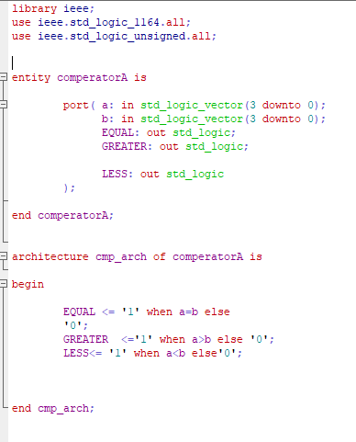

**ΑΠΟΤΕΛΕΣΜΑΤΑ**

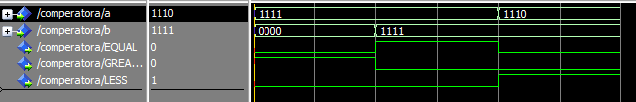

**B**

**Ο ΚΩΔΙΚΑΣ**

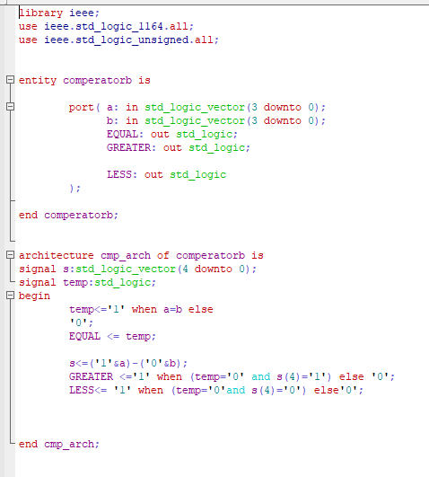

**ΑΠΟΤΕΛΕΣΜΑΤΑ**

